Peñas Blancas de San Ramón

contará con puente vehicular

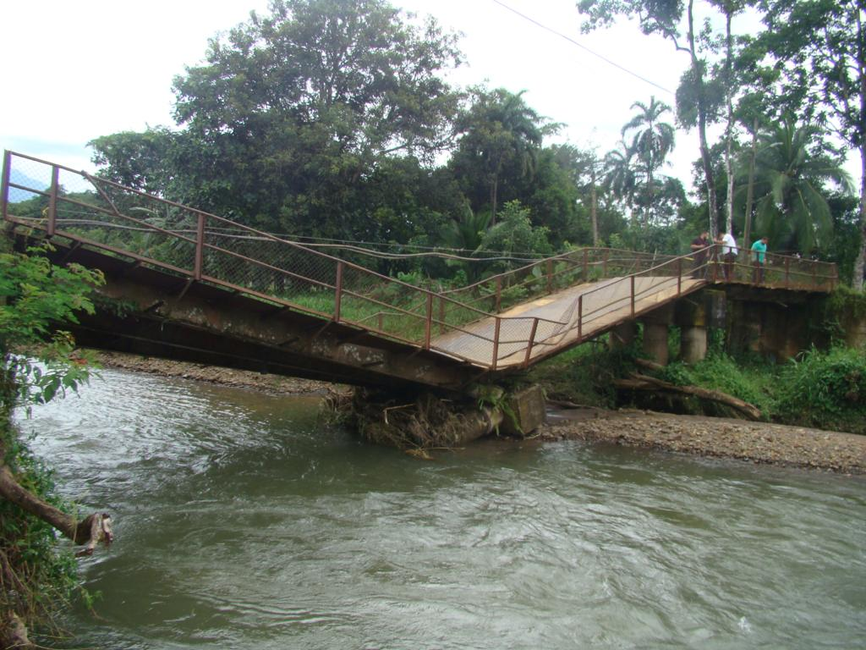

- CNE invierte ₡626 millones en este puente colapsado por el paso de la tormenta Nate en 2017.

- Proyecto beneficiará a unas 2.000 personas de comunidades de Ángeles de Peñas Blancas en San Ramón y Tres Esquinas de San Carlos.

- Una vez listos los diseños, arrancará la construcción de esta estructura de un carril y un paso peatonal prevista para concluir en el segundo semestre de este año.

A partir de este mes, inician los trabajos de diseño del puente vehicular ubicado sobre el río Burro en Peñas Blancas de San Ramón, el cual había sufrido un fuerte colapso en su base por el paso de la tormenta Nate en 2017.

La información la dio a conocer el presidente de la Comisión Nacional de Emergencias (CNE), Alexander Solís, quien detalló que mediante el programa de recuperación de emergencias y el trabajo articulado con el Consejo Municipal del Distrito de Peñas Blancas, se dio la orden para el inicio del proyecto.

Con el diseño de la obra, que estará listo en un plazo de 6 semanas aproximadamente, en marzo iniciará la construcción, la cual se proyecta finalizar en el segundo semestre del 2020.

El puente de un carril conectará a las comunidades de Los Ángeles de Peñas Blancas de San Ramón, y Tres Esquinas de San Carlos, beneficiando a unas 2.000 personas. Tendrá una longitud de 42 metros con soporte central y contará con paso peatonal adosado en la misma estructura.

Solís explicó que la inversión asciende a los ₡626 millones y que son recursos provenientes de la CNE. El proceso constructivo sobre el río Burro será ejecutado por Consejo Municipal del Distrito de Peñas Blancas y la CNE también se encargará de la supervisión y fiscalización de la calidad de la obra para que este sea resistente a nuevos eventos de la magnitud de fenómenos como la tormenta tropical Nate.

“No solo estamos devolviendo mayor seguridad a las personas de estas comunidades que transitan por este paso, sino que contribuimos con la economía de la zona, el progreso y el desarrollo”, acotó Solís.

Detalló que “con la apertura de este puente, los productores locales podrán comercializar sus cosechas principalmente de tubérculos, frutas y verduras, así como a los ganaderos, dueños de tiendas, industrias agropecuarias y de empaque”, concluyó el presidente de la CNE.

